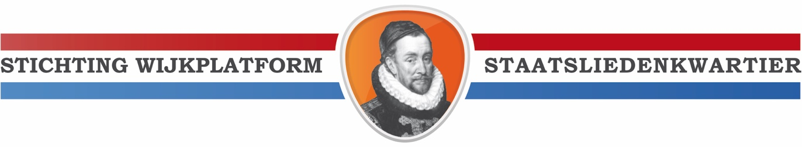

Conceptnotulen/aantekeningen van de wijkplatformvergadering 24 september 2019
Locatie: Weddesteynkapel

Aanwezig : Paul Glissenaar en Nico Verbrugge

Opening en mededelingen
De nieuwe voorzitter (Paul Glissenaar) opent de vergadering en stelt zichzelf voor en heet de aanwezigen welkom. Hij deelt tevens mee dat deze vergadering opgenomen zal worden omdat Wim Geelen door een ongeluk niet aanwezig kan zijn om te notuleren deze avond..

Mededeling:
Paul meldt dat volgend jaar het Staatsliedenkwartier 50 wijk jaar bestaat en doet een oproep aan iedereen om te helpen zoveel mogelijk foto’s van deze mooie wijk in te gaan zamelen.
André Dierick geeft aan dat je dit via Facebook ook kunt doen en dat er in het archief bij de gemeente ook veelal te vinden is.

Jolanda van de Spiegel aan woord die enthousiast verteld over haar duurzame woning met groen dak. Ze deelde enthousiast haar ervaring hoe zij met haar man op het idee kwam om van hun huis een duurzame woning te maken. Ze liet leuke foto’s zien van haar huis en gaf allerlei tips waar je zoal aan moet denken om van je huis een duurzame woning te maken, b.v. door o.a. hoe je het beste je vloer kunt isoleren etc..

Daarna kwam Lotte Ruiten van Stichting Thuishuis Woerden aan het woord over Duurzaam Ouderenbeleid. Ook eenzaamheid onder oudere kwam aan bod.

Lotte Ruiten vertelde o.a. dat deze stichting door middel van een buurtbus. (thuishuisbus) probeert de eenzame oudere op te zoeken in de wijk. Ze legt uit dat de thuishuisbus een mobiele ontmoetingsplek is voor ouderen in de eigen wijk. In de buurt wordt gezocht naar een plekje om te gaan staan met de bus. Dan doen ze de luifel uit en er wordt een terras geplaatst waar koffie gedronken kan worden. Een aantal dagen voordat de bus verschijnt in de wijk wordt er geflyerd en wordt de locatie, datum en tijd via social media gecommuniceerd. Over dit laatste kwam een opmerking van Andre Dierick. Hij oppert dat niet alle oudere weten hoe social media werkt en de boot hierdoor dus kunnen missen.

Als afsluiting John van Strien over mobilieit.
Hij deelde op leuke wijze zijn ervaring wat er allemaal bij komt kijken om een elektrische laadpaal aan te vragen.
Er moet hier beter beleid voor komen maar realiseert zich ook dat dit zeker niet eenvoudig gaat worden omdat er nu eenmaal een gebrek aan parkeerruimte is.

Er kwam een opmerking over de tijdelijkheid van het verstrekken van subsidies,
dit naar aanleiding van de presentatie van Jolanda van de Spiegel.
(Neemt George mee)

Nou dit was het wel zo’n beetje☺ Veel succes met het maken van een verslag.

Groetjes Ilse Konings

